《安全评价报告信息公布表》
机构名称 | 重庆市安全生产科学研究有限公司 |  |  |  |  |  | 资质证号 |  |  | APJ-（渝）-001
委托单位 | 海口天天加油站
项目名称 | 海口天天加油站安全现状评价报告
项目类别 | □预评价 ☑现状评价 □验收评价 □ 其他
所属业务类别 |  | 危险化学品经营
安全评价过程控制情况
安全评价项目管理 | 项目组组长 |  |  |  |  | 技术负责人 |  |  |  |  | 过程控制负责人
安全评价项目管理 | 高成关 |  |  |  |  | 刘国勇 |  |  |  |  | 冯皓
编制过程 | 报告编制人 |  |  | 报告提交日期 |  |  |  | 报告审核人 |  |  |  | 报告审批人
编制过程 | 李俊强 |  |  | 2024.11 |  |  |  | 李晓斌 |  |  |  | 徐茂
姓 名 | 认定专业 |  | 安全评价师从业识别卡/证书编号 |  |  |  |  | 注册安全工程师  注册证号 |  |  |  |  | 是否专职
高成关 | 安全 |  | 027733 |  |  |  |  | / |  |  |  |  | 是
李伟 | 机械 |  | 020783 |  |  |  |  | / |  |  |  |  | 是
田祖伟 | 安全 |  | 030719 |  |  |  |  | 55180193956 |  |  |  |  | 是
何文勋 | 化工工艺 |  | 033925 |  |  |  |  | / |  |  |  |  | 是
刘文娟 | 电气、自动化（仪表） |  | 019235 |  |  |  |  | 55140156484 |  |  |  |  | 是
李俊强 | 化工工艺 |  | 033925 |  |  |  |  | / |  |  |  |  | 是
薛国臣 | 化工工艺 |  | 025841 |  |  |  |  | 55130140246 |  |  |  |  | 是
孟萌萌 | 电气 |  | 019246 |  |  |  |  | / |  |  |  |  | 是
唐波 | 机械 |  | 035894 |  |  |  |  | / |  |  |  |  | 是
刘国勇 | 化工工艺 |  | 019234 |  |  |  |  | 55130140330 |  |  |  |  | 是
冯皓 | 化工机械 |  | 003832 |  |  |  |  | 55130140330 |  |  |  |  | 是
项目简介 | 项目简介：  海口天天加油站成立于2009年03月09日，注册地址位于海口市琼山区甲子镇长昌墟，法定代表人为杜爱荣。经营范围包括柴油、机油、煤油零售。  该站罐区设1座10m3SF双层埋地卧式埋地储油罐，总罐容10m3，折标罐容5m3，加油罩棚下设置1台单枪单油品（柴油）加油机，根据《汽车加油加气加氢站技术标准》（GB50156-2021）第3.0.9条的规定，该加油站为三级加油站。  该加油站站址坐西北向东南布置。站房位于加油站中间，站房内布置值班室、营业室、备餐间、卫生间，加油区布置在站房东侧，设置加油罩棚、密闭卸油口1孔、1座加油岛和1台柴油加油机，加油岛两端均设置防撞柱；油罐区位于站房西侧，布置1具10m³SF双层油罐，埋地设置；通气管设置在油罐附近；在加油区面向X150（文长线）一侧车辆通行通道，满足单车道4m，但内侧车道不能满足转弯半径9m要求，内侧车道不使用。路面为水泥混凝土路面；加油站面向X150（文长线）侧敞开式设置，其余三侧设置2.2m高实体围墙。  现场勘察照片：  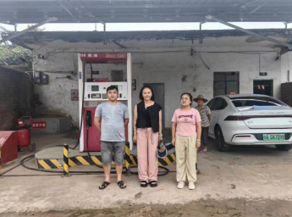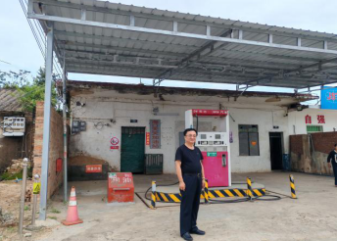
现场开展工作情况 | 勘验人员 |  | 勘验时间 |  | 勘验任务 |  |  |  | 勘验中的问题
现场开展工作情况 | 高成关  朱继红  蒲莉蓉 |  | 2024.07.31 |  | 对加油站经营条件符合性进行检查 |  |  |  | 柴油加油站罩棚上方有电线和通信线穿过，应拆除。  柴油加油机下未填砂。  卸油口未标记名称。  现场部分安全警示标志不全。  罐区周围有杂草。

